Министерство науки и высшего образования Российской Федерации

Ульяновский государственный университет

**Факультет Математики, информационных и авиационных технологий**

**Кафедра Телекоммуникационные технологии и сети**

**ОТЧЕТ ПО ЛАБОРАТОРНОЙ РАБОТЕ №3**

По курсу: «Системы принятия решения»

Оптимизация

Направление бакалавриата Информационные системы и технологии.

09.03.02

Работу выполнил студент ИС-О-17/1 _____________ Севастьянова Л.А.

группа подпись, дата Ф.И.О.

Преподаватель __________________ _____________ Липатова С.В.

должность подпись, дата Ф.И.О.

_________________

оценка

У Л Ь Я Н О В С К

2020 г.

**Лабораторная работа №3**

*Тема: оптимизация.*

**Цель работы:** Получение практических навыков в области оптимизации данных.

**Задание:** Используя программное средство MS Excel, решите задачу оптимизации, согласно полученному варианту.

**16 Вариант**

## **Часть 1.** Линейное программирование

Решить задачу линейного программирования.



**Решение:**

Создадим область переменных. Введем формулу вычисления значений целевой функции.

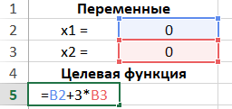

Создадим область ограничений.

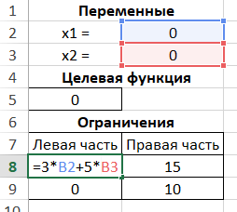

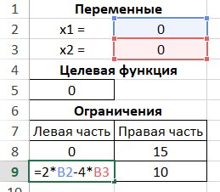

Далее вызовем окно диалога **Поиск решений.** Установим целевую ячейку, указываемнаправление оптимизации – максимизация (по условию). Заполняем ячейки переменных и ограничения.

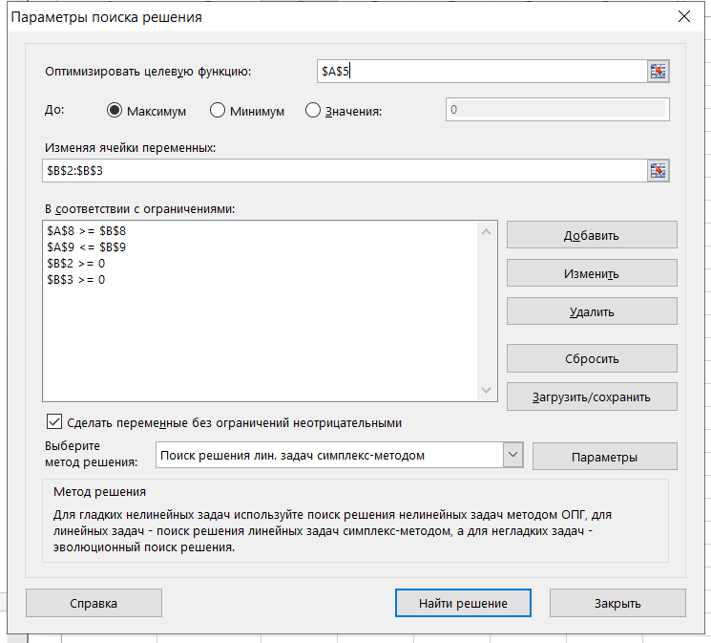

Находим решение:

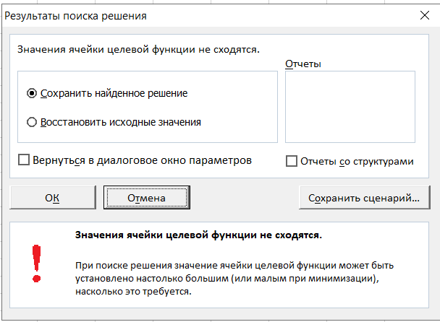

**Вывод:** в ходе выполнения поиска решения был получен результат, что значения могут быть установлены настолько большие, насколько требуется, а это значит, что решение задачи отсутствует вследствие неограниченности целевой функции на множестве допустимых решений.

## Часть 2. Транспортная задача

Решить транспортную задачу. Заданы мощности поставщиков ai(i = 1,2,3), емкости потребителей bj ( j= 1,2,3) и матрица стоимостей перевозок единицы продукции от каждого поставщика каждому потребителю. Требуется найти план перевозок, при котором суммарные транспортные затраты будут наименьшими.

|  |  |  |  |
| --- | --- | --- | --- |
| bj  ai | 9 | 31 | 20 |
| 20 | 3 | 9 | 8 |
| 14 | 4 | 6 | 7 |
| 12 | 2 | 4 | 5 |

## Введем данные из таблицы, которая дана по заданию.

В ячейки А1:С3 введены стоимости перевозок единицы продукции от каждого поставщика каждому потребителю. Ячейки А5:С7 отведены под значения неизвестных (объемы перевозок). В ячейки E5:E7 введены мощности поставщиков, а в ячейки А9:Е9 введена емкости потребителей. В ячейку D8 введена целевая функция

=СУММПРОИЗВ(А1:С3;А5:С7).

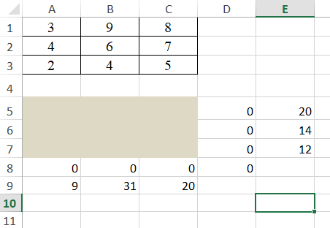

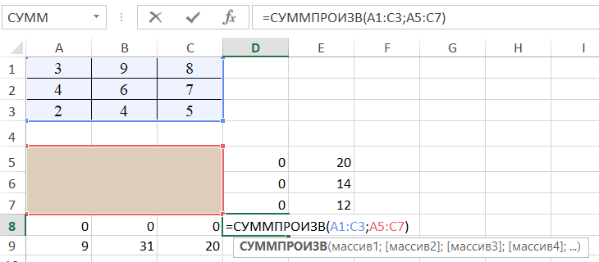

В ячейки А9:С9 введены формулы:

=СУММ(А5:А7)

=СУММ(В5:В7)

=СУММ(С5:С7)

В ячейки D5:D7 ведены формулы

=СУММ(А5:C5)

=СУММ(А6:C6)

=СУММ(А7:C7)

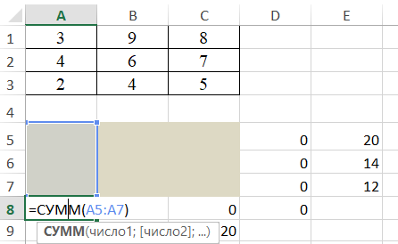

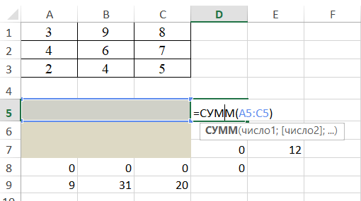

Далее найдем решение.

Заполним диалоговое окно **Поиск решения.** Укажем метод решения – поиск решения линейных задач симплекс-методом, установим целевую ячейку,направление оптимизации – минимизация. Заполним ячейки переменных и ограничений.

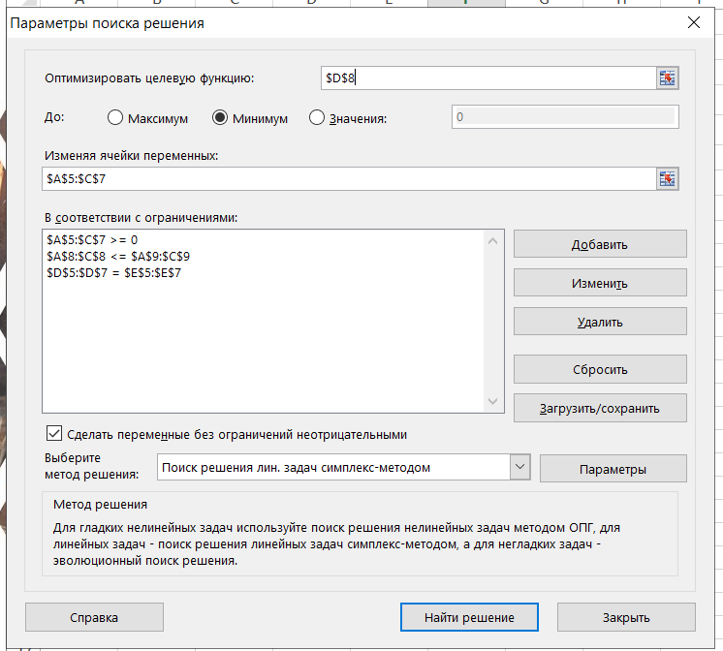

После нажатия кнопки **Найти решение** средство поиска решений находит план перевозок, при котором суммарные транспортные затраты будут наименьшими.

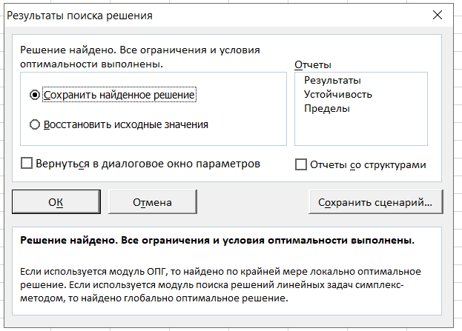

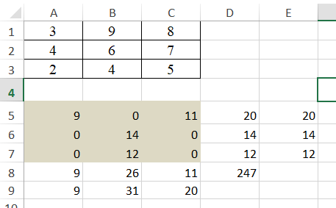

**Вывод:** суммарные затраты равны 247. С помощью поиска решения составили такой план перевозок, когда у каждого поставщика выбрана возможная минимальная для него цена перевозок конкретному потребителю.

## Часть 3. Нелинейное программирование

Решите задачу нелинейного программирования



Задачи нелинейного программирования в Microsoft Excel решаются так же, как и задачи линейного программирования.

В данной модели система ограничений состоит из двух линейных уравнений и нелинейной целевой функции.

Заполняем ячейки на рабочем листе необходимыми переменными, целевой функцией и ограничениями:

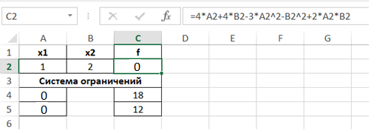

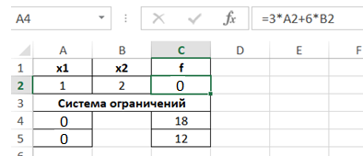

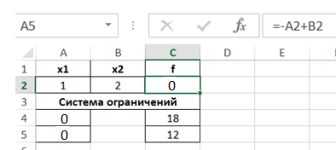

В окне "**Параметры поиска решения**" выбираем метод решения - поиск нелинейных задач методом ОПГ. Установим целевую ячейку,направление оптимизации – максимизация. Заполняем ячейки переменных и ограничений.

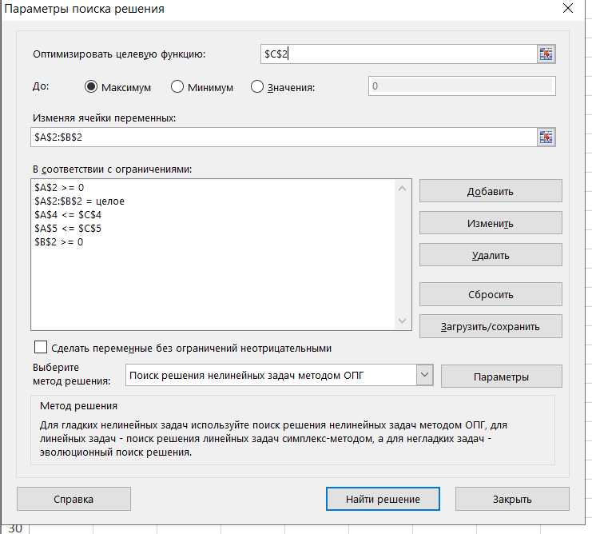

После нажатия кнопки "**Найти решение**" получаем ответ:

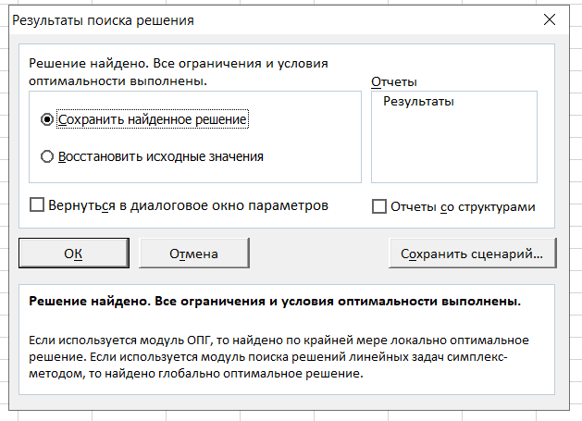

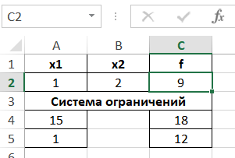

***из которого следует, что максимальное значение целевой функции равно 9 и достигается при x1 = 1 и x2 = 2.***

## **Часть 4. Градиентные методы**

Найти экстремум функции, используя метод градиентного, наискорейшего градиентного и наискорейшего покоординатного спуска, сравнить результаты



***Значение коэффициентов:***

$a_{11}=2; a_{22}=-2; a_{12}=3; b_{1}=1; b_{2}=-3;c=0$

**Использования метода градиентного спуска**

Запишем исходные данные в рабочий лист и зададим формулы.

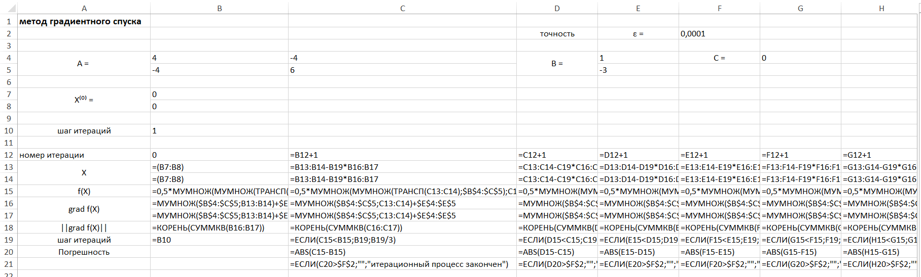

Результат:

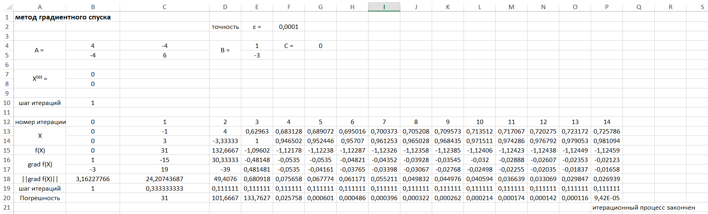

**Вывод 1:** экстремум функции при $x_{0}=0.725786$ и $x_{1}=0.981094$, и равен

-1,12459.

**Использования метода наискорейшего градиентного спуска**

Запишем исходные данные в рабочий лист и зададим формулы.

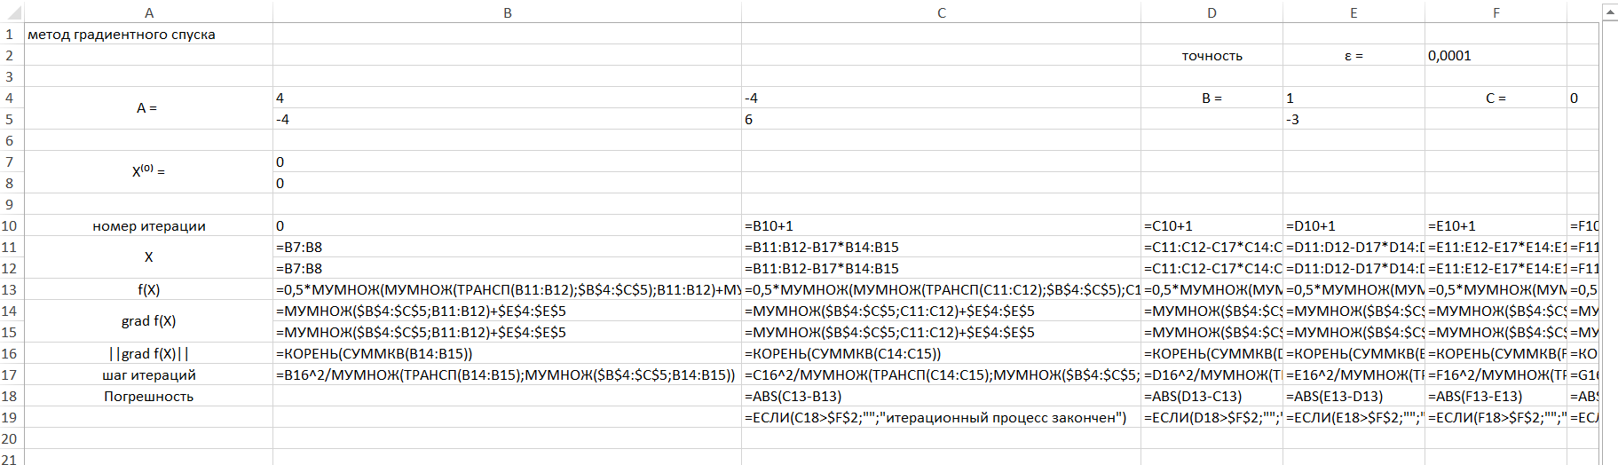

Результат:

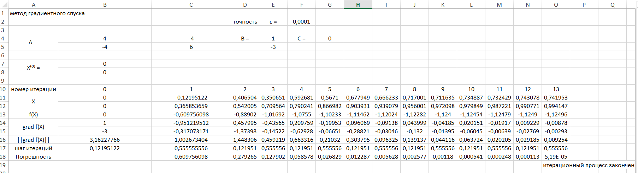

**Вывод 2:** экстремум функции при $x_{0}=0.741953$ и $x_{1}=0.994147$, и равен

-1,12496.

**Метод Гаусса–Зейделя (наискорейшего покоординатного спуска)**

Запишем исходные данные в рабочий лист и зададим формулы.

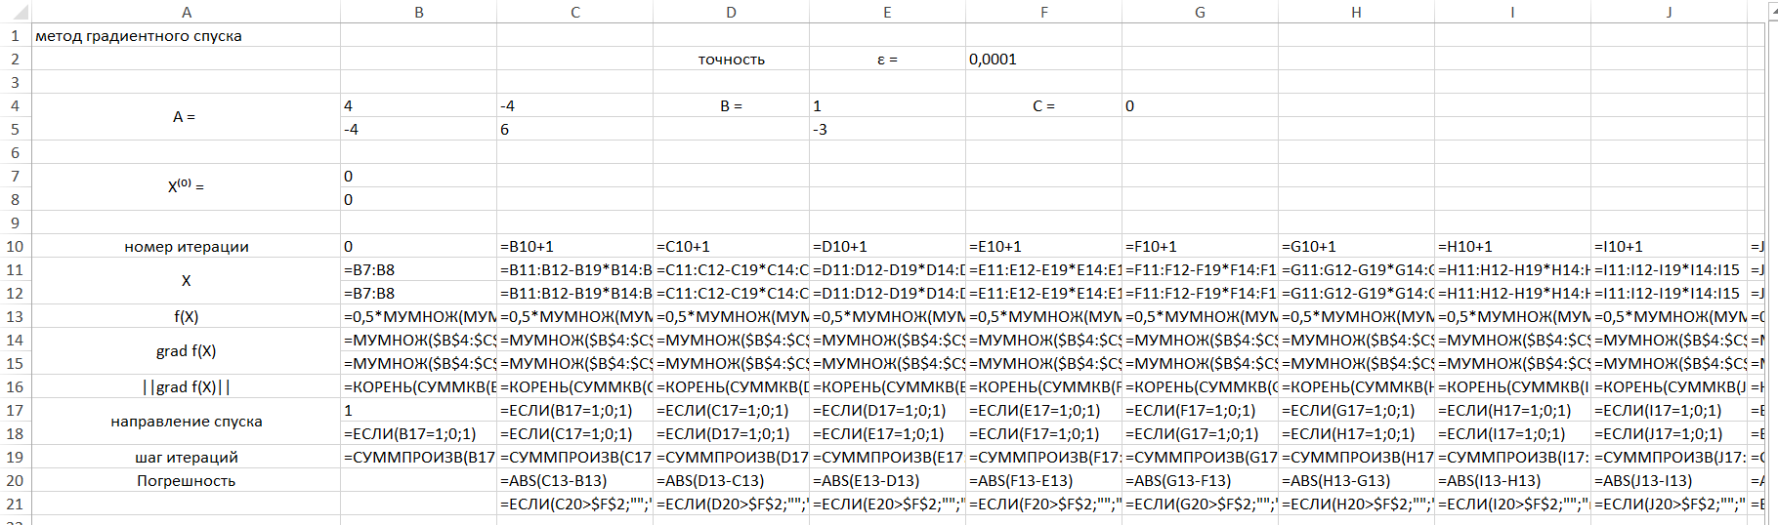

Результат:

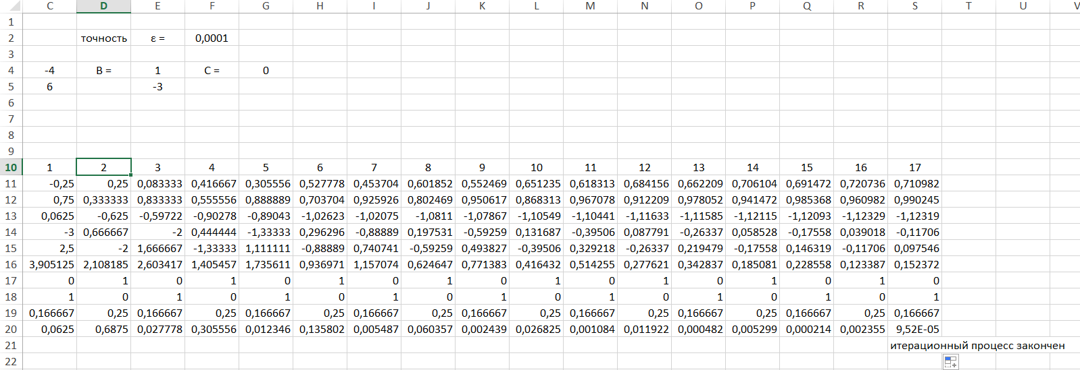

**Вывод 3:** экстремум функции при $x_{0}=0.710982$ и $x_{1}=0.990245$, и равен

-1,12319.

**Вывод:** метод «Градиентного спуска» показал наибольшее число при минимизации и не отличился количеством итераций по сравнению с другими, что говорит о том, что он самый худший среди этих трех методов. А метод «Наискорейший градиентный спуск» оказался быстрее всех и дал самое минимальное значение из-за округления. Метод «Наискорейший покоординатный спуск» медленный, но дает очень точный результат.

## **Часть 5.** Решение задачи оптимизации

Постройте математическую модель задачи и решите ее с помощью MS Excel.

**Задача 16**

На звероферме могут выращиваться черно-бурые лисицы и песцы. Для обеспечения нормальных условий их выращивания используется три вида кормов. Количество корма каждого вида, которое должны ежедневно получать лисицы и песцы, приведено в таблице. В ней же указаны общее количество корма каждого вида, которое может быть использовано зверофермой, и прибыль от реализации одной шкурки лисицы и песца.

Найти оптимальное соотношение количества кормов и численности поголовья лис и песцов.

|  |  |  |  |
| --- | --- | --- | --- |
| **Вид корма** | **Количество единиц корма, которое ежедневно должны получать** | | **Общее количество корма** |
|  | **А** | **В** |  |
| Вид 1 | 2 | 3 | 180 |
| Вид 2 | 4 | 1 | 240 |
| Вид 3 | 6 | 7 | 426 |
| Прибыль от реализации одной шкурки (руб.) | 16 | 12 |  |

Составим математическую модель задачи:

Пусть x – кол-во лисиц, y – кол-во песцов, тогда:



Создадим таблицу, куда введем имеющиеся данные.

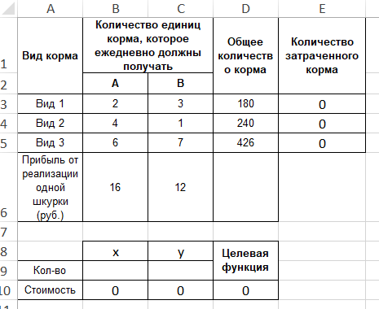

Далее введем формулу целевой функции и зададим ограничения.

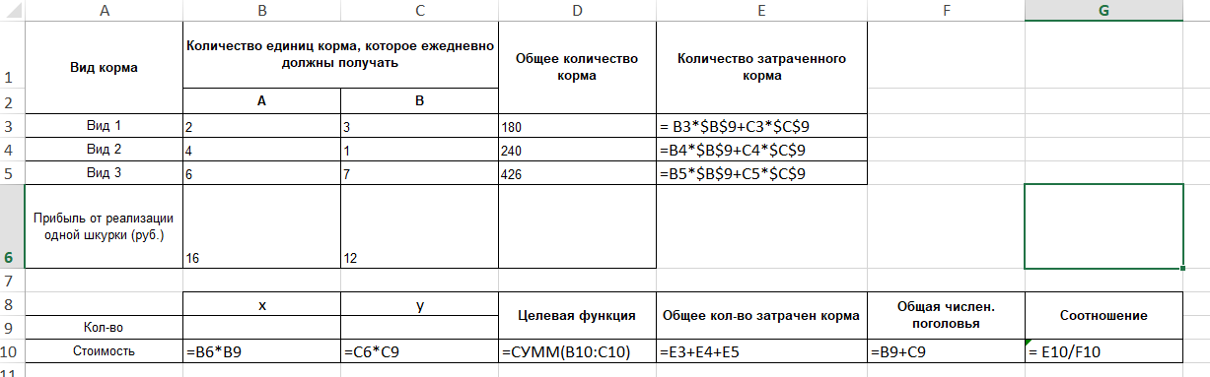

Найдем решение:

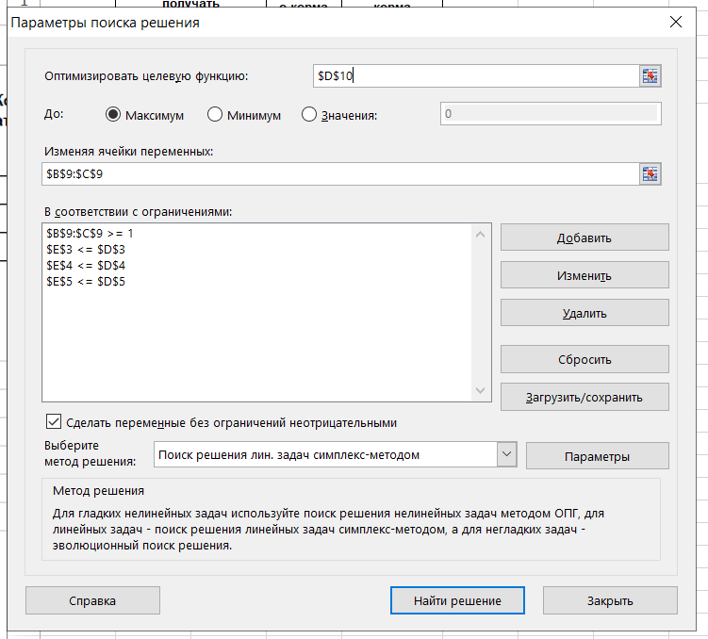

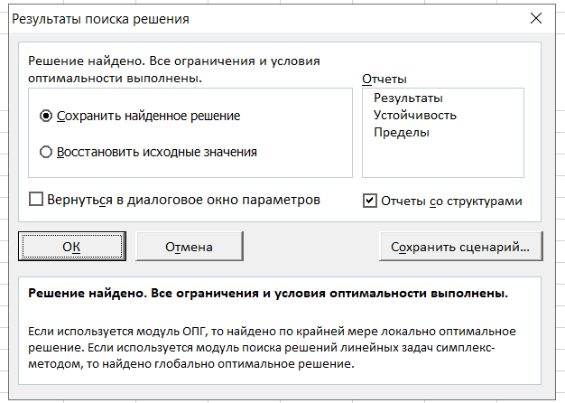

Результат:

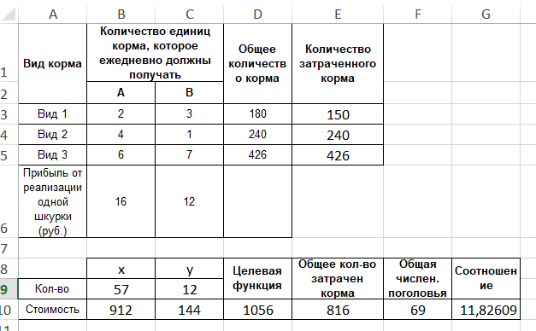

**Вывод:** при соотношении общего количества затраченного корма к общей численности поголовья максимальная прибыль от реализации шкур животных будет равна 1056.

Попробуем выяснить, оптимальное ли соотношение у нас получилось при максимальной прибыли.

Для этого выберем целевой функцией соотношение и добавим ограничение на максимальную прибыль, чтобы она не уменьшилась.

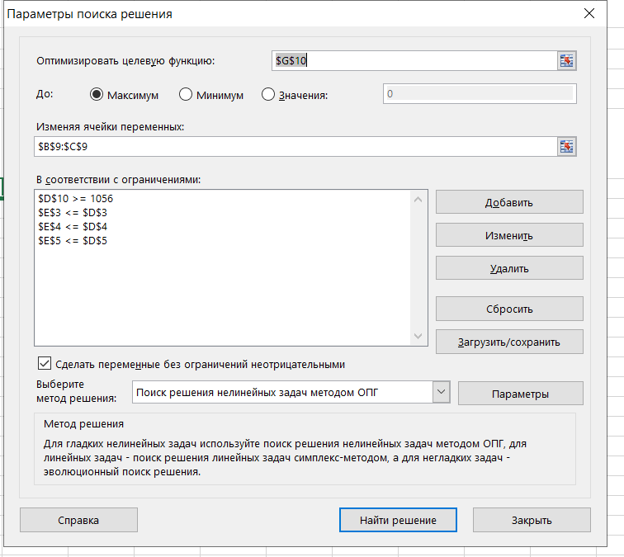

Результат:



**Вывод:** максимальная прибыль осталась прежней, следовательно, соотношение затраченного корма и численности поголовья лисиц и песцов оптимально.